NGenomeSyn 图形界面使用手册
GUI 版本: 1.50 | 引擎版本: NGenomeSyn 1.50 (hewm2008)

1. 界面总览
图形界面为三栏工作台：左侧管理数据文件（基因组 .len 与链接 .link 两个列表），中间为实时 SVG 预览（滚轮缩放、拖拽平移，可导出 PNG/PDF），右侧为参数页签（全局参数 · GenomeALL · Genome 1..N · LinkALL · Link 1..N · 参数总览）。底部为运行日志。
所有参数均带引擎真实默认值、取值范围与中英双语说明（悬停可见）；打开已有 conf 时自动翻译历史错拼键名并在日志中列出改写清单。
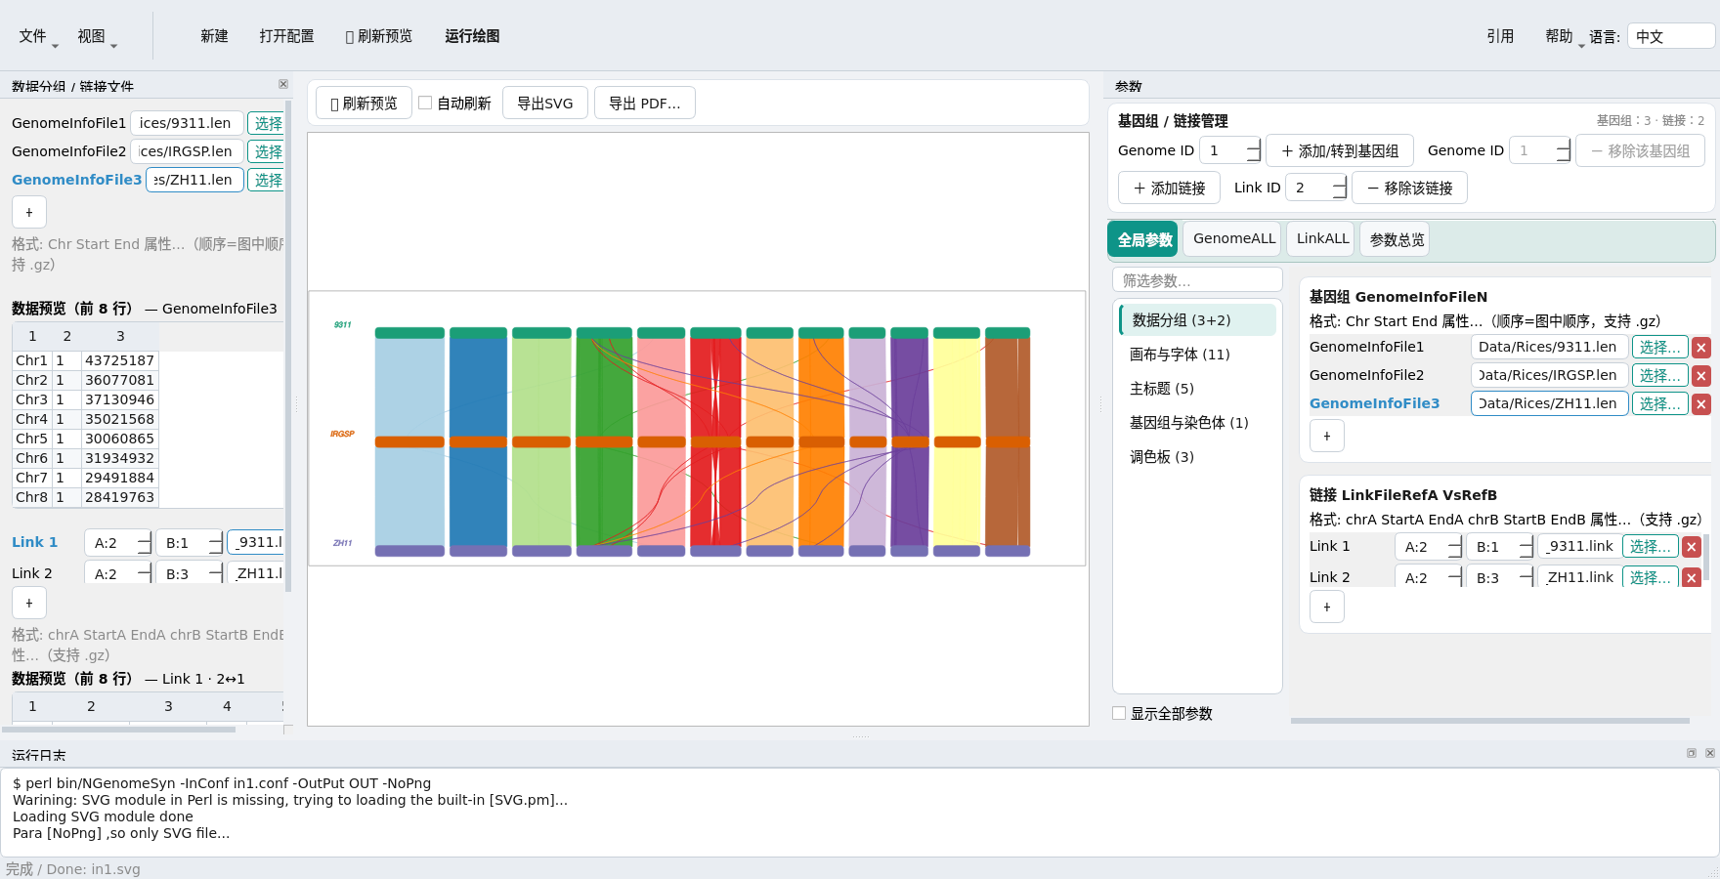
主界面：左=数据文件与预览，中=实时预览，右=参数页签

2. 快速开始
- 1. 在左侧「基因组文件」面板添加至少 2 个 .len 文件（顺序即图中顺序，支持 .gz）。
- 2. 在「链接文件」面板添加 .link 文件，并用 A:/B: 选框指定该链接连接的两个基因组编号。
- 3. （可选）在右侧参数页签调整画布、染色体样式、坐标轴、链接样式与调色板。
- 4. 点击「运行绘图」或按 F5；打开「自动刷新」后参数一改即自动重画。
- 5. 用预览下方的按钮导出 SVG / PNG / PDF。

3. 数据格式与路径
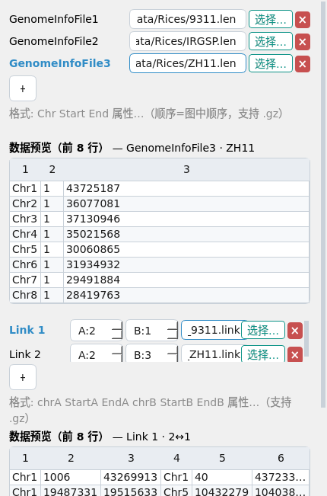
左栏细节：上下两个文件列表（基因组 / 链接），点击任一行即可预览该文件的前 8 行，选中态两栏同步

基因组文件 GenomeInfoFileN（.len）
Chr1 1 230000
Chr2 1 190000 fill=red stroke-width=0
- 空白分隔，至少 3 列：染色体 起点 终点 [属性…]；行顺序即图中顺序。
- 若一行写为「终点 起点」则该染色体反向互补显示。
- 编号必须从 1 开始且连续（GenomeInfoFile1、GenomeInfoFile2 …）。
- 引擎要求：Start 与 End 不能同时 > 1（GUI 会提前检查）。

链接文件 LinkFileRefA VsRefB（.link）
Chr1 1000 50000 Chr1 900 49500
Chr1 60000 120000 Chr2 1000 61000
- 空白分隔，至少 6 列：chrA 起A 终A chrB 起B 终B [属性…]。
- conf 中该行出现的先后顺序决定 Link1、Link2 … 的编号。

路径与 .gz
- conf 中的相对路径以 conf 文件所在目录为基准（GUI 会自动写为绝对路径）。
- .gz 输入由 GUI 预先解压后交给引擎，不再依赖系统 gzip，且保留原文件名推导的基因组默认名。

4. 特殊区域与放大
- ZoomRegion=chr:start:end（如 Chr6:12914310:18879240）只显示该区间，区间必须落在该染色体范围内。
- SpeRegionFile 指向的区域文件每行为 chr start end [属性]，可用 SN=文字 添加标注文字；第 4 列写 CDS/UTR/mRNA 关键字可获得预置样式。

5. 参数参考
以下参数由 schema 自动生成，与 GUI 显示一致；「legacy」为可被自动改写的历史拼写。

画布与字体
参数 | 类型 | 默认值 | 说明
body | int | 1200 | 主绘图区宽度(px)。总画布宽 = left+body+right。
up | int | 55 | 画布上边距(px)，主标题基线与 up/2 相关。
down | int | 25 | 画布下边距(px)。
left | int | 100 | 画布左边距(px)，也参与主标题水平居中。
right | int | 120 | 画布右边距(px)，是各基因组 X 坐标的基准。
font-size | float | 10 | 全局基础字号。染色体名=×1.2，坐标标签=×1.0，主标题=×1.2，基因组名=×1.4。
font-family | text | Arial | 全部文字的字体，原样传给 SVG（如 Arial / Times New Roman）。
CanvasHeightRitao | float | 1.0 | 整体高度缩放系数。注意引擎要求 >0.1，否则该参数被静默忽略（拼写 Ritao 是引擎历史拼写，必须照写）。
CanvasWidthRitao | float | 1.0 | 整体宽度缩放系数，同样要求 >0.1。
RotatePng | int | 0 | 仅对导出的 PNG 生效（convert -rotate），不改 SVG。
NoPng | bool |  | 只要该键存在即不生成 PNG（写 0 也会生效）。GUI 预览渲染始终自带 PNG/PDF 导出，无需此项。

主标题
参数 | 类型 | 默认值 | 说明
Main | text |  | 整图顶部居中的大标题。
MainColor / legacy: MainCor | color | blue | 标题颜色（默认 blue）。注意历史文档中的 MainCor 是无效拼写，GUI 会自动改写。
MainRatioFontSize | float | 1.0 | 标题字号 = font-size × 1.2 × 该比例。
ShiftMainX | float | 0.0 | 主标题水平微调(px)。
ShiftMainY | float | 0.0 | 主标题垂直微调(px)，基准为 up/2 - 2×font-size。

基因组与染色体
参数 | 类型 | 默认值 | 说明
TotalGenomeNumber | int |  | 覆盖自动检测的基因组数量（高级用法；正常情况下由 GenomeInfoFileN 与 SetParaFor=GenomeN 自动推断）。
ZoomChr | float | 1.0 | >1 放大、<1 缩小、=1 等长。不能为 0（会导致引擎除零崩溃）。
ChrWidth | int | 20 | 染色体条在画布上的粗细(px)。
LinkWidth | int | 180 | 本基因组与下一个基因组之间链接带的垂直空间(px)。
ChrSpacing | int | 10 | 同一基因组内相邻染色体之间的间隔(px)。
NormalizedScale | bool | 0 | 0=与默认基因组共用标尺；1=该基因组使用自己的坐标比例。
EndCurveRadian | int | 3 | 染色体末端圆角(px)。引擎要求 ≥2，小于 2 会被强制改回 2。
RotateChr | float | 0.0 | 整组染色体绕起点旋转的角度，>0 顺时针、<0 逆时针。
ShiftX | float | 0.0 | 在默认布局基础上平移该基因组(px)，与 MoveToX 叠加。
ShiftY | float | 0.0 | 在默认布局基础上平移该基因组(px)，与 MoveToY 叠加。
MoveToX / legacy: MoveX | float |  | 把该基因组起点放到画布绝对 X 坐标（与 ShiftX 叠加）。手册中的 MoveX 是无效拼写。
MoveToY / legacy: MoveY | float |  | 把该基因组起点放到画布绝对 Y 坐标（与 ShiftY 叠加）。手册中的 MoveY 是无效拼写。

基因组名称
参数 | 类型 | 默认值 | 说明
GenomeName | text |  | 左侧斜体基因组名。默认取 .len 文件名去掉扩展名。
GenomeNameColor | color |  | 默认取该基因组染色体条的颜色。
GenomeNameSizeRatio / legacy: GenomeNameRatio | float | 1.0 | 基因组名字号 = font-size × 1.4 × 比例。历史文档中的 GenomeNameRatio 是无效拼写。
GenomeNameShiftX | float | 0.0 | 基因组名水平微调(px)。
GenomeNameShiftY | float | 0.0 | 基因组名垂直微调(px)。

染色体名称
参数 | 类型 | 默认值 | 说明
ChrNameShow | bool |  | 在染色体条上方显示染色体名称。
ChrNameSizeRatio | float | 1.0 | 染色体名字号 = font-size × 1.2 × 比例。
ChrNameColor | color |  | 默认取该基因组染色体条颜色。
ChrNameShiftX | float | 0.0 | 染色体名水平微调(px)，可与 .len 行内属性叠加。
ChrNameShiftY | float | 0.0 | 染色体名垂直微调(px)，可与 .len 行内属性叠加。
ChrNameRotate | float | 0.0 | 在 RotateChr 基础上追加的名称旋转角度。

坐标轴
参数 | 类型 | 默认值 | 说明
ShowCoordinates | bool |  | 该基因组是否绘制坐标刻度与标签。
ScaleNum | int | 10 | 坐标轴刻度分割份数（0..N 共 N+1 个刻度）。
ScaleUpDown | enum |  | 引擎只识别 “Up”（刻度画在染色体上方）；不设置时：基因组1默认上方，其余默认下方。
ScaleUnit | int |  | 目标刻度间距(bp)。推导出的份数必须在 2..100 之间，否则引擎回退到 ScaleNum。
LabelUnit | text |  | 坐标后缀。默认按长度自动选 M / K / b，也可自定义字符串。
LablefontsizeRatio | float | 1.0 | 坐标标签字号 = 比例 × font-size。注意拼写是引擎历史拼写 Lable。
LablePrecision | int | 1 | 坐标标签保留的小数位数（默认 1）。未写入官方文档但引擎真实读取。
RotateAxisText | float | 0.0 | 在 RotateChr 基础上追加的坐标文字旋转角度。
NoShowLabel | bool |  | 只要该键存在即隐藏坐标数字（保留刻度线）。写 0 也会生效。

特殊区域与缩放
参数 | 类型 | 默认值 | 说明
SpeRegionFile | file |  | 高亮/注释区域文件（.gz 支持）。格式: chr start end [属性]。可对指定行加 SN=文字 或 CDS/UTR/mRNA 关键字改变样式。
ZoomRegion | text |  | 只显示某条染色体的指定区间，格式 chr:start:end（如 Chr6:12914310:18879240），区域必须在该染色体范围内。
SpeRegionWidthRatio | float | 1.0 | 特殊区域条相对染色体条半高的倍数；也可在区域文件行内用 SpeRegionWidthRatio= 设置（乘法叠加）。

链接
参数 | 类型 | 默认值 | 说明
StyleUpDown | enum |  | 五种取值(区分大小写): UpDown/DownUp/UpUp/DownDown/line(直线)。不设置时按两个基因组的上下顺序自动选择曲线方向。
lineType | text |  | 写 line 表示直线（与 StyleUpDown=line 等效，优先级更高）。
Reverse | bool | 0 | 交换链接在两条染色体上的起止附着点。
HeightRatio / legacy: HightRation | float | 1.0 | 链接带高度的放大/缩小比例，可为负（示例中使用 -1.5）。历史文档中的 HightRation 是无效拼写，GUI 会自动改写。
OutsideWidthDeta | float | -2.0 | 链接带与染色体条之间的间隙(px)，正值更远、负值更近（默认 -2）。
ShortLinkLineRefA | float | 0.0 | 链接带在基因组A一侧的缩短量(px)，负值加长。
ShortLinkLineRefB | float | 0.0 | 链接带在基因组B一侧的缩短量(px)，负值加长。

样式 (SVG)
参数 | 类型 | 默认值 | 说明
fill | color |  | 基因组: 染色体条填充色；链接: 共线性带填充色（设置后覆盖调色板）。
stroke | color |  | 基因组: 染色体条描边；链接: 共线性带描边。
stroke-width | float | 1.0 | 描边线宽(px)，默认 1，0 表示无边框。
stroke-opacity | float |  | 0..1。基因组默认 1；链接默认 0.92。
fill-opacity | float |  | 0..1。基因组默认 1；链接默认 0.92。

调色板
参数 | 类型 | 默认值 | 说明
GenomeColorBrewer | enum | Dark2 | 染色体条配色，取自引擎内置 RColorBrewer（36 个）。未知名字会导致引擎除零崩溃。
ChrColorBrewer | enum | Paired | 共线性链接带配色（按染色体在 .len 中的行号循环取色，默认 Paired）。
SpeRegionColorBrewer | enum | Dark2 | 特殊区域高亮配色（默认 Dark2）。

6. 调色板
引擎内置 35 个 RColorBrewer 调色板（GUI 调色板选择器可直接预览）。三个键分别控制：GenomeColorBrewer（染色体条）、ChrColorBrewer（链接带，按染色体行号取色）、SpeRegionColorBrewer（特殊区域）。未知名字会导致引擎崩溃，GUI 会提前校验。

7. 常见问题

运行失败提示 no-svg？
查看底部运行日志中引擎的输出；常见原因是文件路径不存在、.len/.link 列数不足，或 ZoomRegion 区间越界——GUI 的配置检查会在运行前拦截绝大多数问题。

打开旧 conf 后图变了对不对？
如果 conf 含有历史错拼键（如 HightRation、MainCor），引擎原本会静默忽略它们；GUI 自动改写为正确键名并在日志列出清单，因此图按「作者本意」渲染。

Linux/macOS 之外能运行吗？
Windows 用户请将便携版 Strawberry Perl 解压到 gui_runtime/perl/（见发行包说明），或正常安装 Perl 后直接双击 NGenomeSynGUI.bat。

8. 引用与联系

引用文章
使用 NGenomeSyn 发表的成果时，请引用：
He W, Yang J, Jing Y, Xu L, Yu K, Fang X. NGenomeSyn: an easy-to-use and flexible tool for publication-ready visualization of syntenic relationships across multiple genomes. Bioinformatics, 2023, btad121.
https://doi.org/10.1093/bioinformatics/btad121
完整文章信息见项目 README 的 Citation 章节。

联系
https://github.com/hewm2008/NGenomeSyn
邮箱：hewm2008@gmail.com / hewm2008@qq.com QQ 群：125293663

